消费品召回计划
生产者名称 | 福建海美玩具有限公司
产品名称 | 布绒玩具（如意鼠） | 品牌 | 雅皮士
型号/规格 | 6478/小
生产起止日期 | 2019年11月1日至2019年11月19日 | 涉及数量 | 20
生产批号/批次 | BH20191103
召回启动时间 | 2021年1月15日 | 计划完成时间 | 2021年3月15日
产品描述及外观照片 | 布绒玩具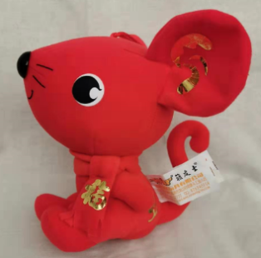
存在的缺陷 | 吸盘增塑剂含量不符合国家标准GB6675.1-2014的要求。
可能造成的后果 | 儿童长期接触，可能会对身体造成伤害。
避免损害发生的应急处置方式 | 停止使用该批次玩具
具体召回措施 | 为消费者免费更换符合标准的吸盘
召回负责机构 | 福建海美玩具有限公司
召回联系方式 | 0591-85531777
召回进度安排 | 2021年1月15日至2021年3月15日，福建海美玩具有限公司在门店发布召回公告，并通过公司售后热线等方式通知有关经销商此次召回事宜，为购买该批次产品的消费者提供修理服务（为消费者免费更换符合标准的吸盘）。同时，消费者也可拨打电话0591-85531777了解具体事宜。
事故及人员伤亡情况等其他需要报告的内容 | 无
其他信息 | 相关用户也可以登录缺陷产品管理中心网站（dpac.samr.gov.cn）以及关注微信公众号（SAMRDPAC)，或拨打缺陷产品管理中心热线电话：010-59799616，了解更多信息。

